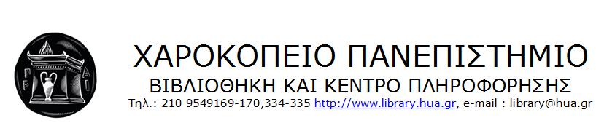

ΣΥΝΤΟΜΟΣ ΟΔΗΓΟΣ ΓΙΑ ΤΟΥΣ ΠΡΩΤΟΕΤΕΙΣ ΦΟΙΤΗΤΕΣ/ΤΡΙΕΣ

Καλώς Ήρθατε!

Η Βιβλιοθήκη και Κέντρο Πληροφόρησης (ΒΚΠ) είναι η κεντρική ακαδημαϊκή δομή του Χαροκοπείου Πανεπιστημίου η οποία υποστηρίζει την εκπαιδευτική και ερευνητική διαδικασία.

- Πού βρίσκεται η Βιβλιοθήκη και Κέντρο Πληροφόρησης (ΒΚΠ);
Η ΒΚΠ εδράζει στον τελευταίο όροφο του κτιρίου «Κτίριο Βιβλιοθήκης» ή «Ευανθία Πετρούτση-Χαροκόπου» και λειτουργεί Δευτέρα – Παρασκευή κατά τις ώρες 8.00πμ – 7μμ.
- Πώς μπορώ να κάνω εγγραφή στη ΒΚΠ;
Όταν λάβεις την ακαδημαϊκή σου ταυτότητα –η οποία θα λειτουργεί ως κάρτα μέλους- συμπλήρωσε τα στοιχεία σου στη φόρμα https://docs.google.com/forms/d/e/1FAIpQLSfZaNFSHHvrXc6Aj10NPRIJbwCgKCTWxXQC6pvVrwZS1hIGIQ/viewform
και στείλε την στο library@hua.gr
- Γιατί πρέπει να κάνω εγγραφή στη ΒΚΠ;
Η εγγραφή στη ΒΚΠ είναι απαραίτητη προκειμένου να μπορείς να δανείζεσαι υλικό από τις συλλογές της.
- Πώς μπορώ να δανειστώ υλικό από τη ΒΚΠ;
Εφόσον έχεις κάνεις εγγραφή στη ΒΚΠ αναζητάς στον ηλεκτρονικό κατάλογο (https://opac.seab.gr/search~S27*gre) το υλικό που σε ενδιαφέρει. Σημειώνεις τον ταξιθετικό του αριθμό, και εάν το βιβλίο βρίσκεται σε κατάσταση «Στο ράφι» έρχεσαι στη ΒΚΠ με την ακαδημαϊκή σου ταυτότητα και αφού το εντοπίσεις στο βιβλιοστάσιο μπορείς να το δανειστείς μέσω του self check. Η πιστοποίηση στο self check απαιτεί και τη χρήση των 4 τελευταίων ψηφίων της αστυνομικής σου ταυτότητας.
- Τι μου προσφέρει η ΒΚΠ;
Η ΒΚΠ προσφέρει πλειάδα υπηρεσιών όπως :
- Επιτόπιες Υπηρεσίες:
- Αναγνωστήριο : Η ΒΚΠ διαθέτει αναγνωστήριο το οποίο μπορείτε να χρησιμοποιήσεις καθόλη τη διάρκεια λειτουργίας της ατομικά ή/και ομαδικά.
- Αυτόματος Δανεισμός: Μέσω του συστήματος Self Check έχεις τη δυνατότητα να δανειστείς το υλικό που σε ενδιαφέρει, να το επιστρέψεις ή να το ανανεώσεις αλλά και να κάνεις επισκόπηση αυτού που έχεις στο λογαριασμό σου.
- Θυρίδες Ασφαλείας: Μπορείς να ασφαλίζεις τα πράγματά σου, που δεν επιτρέπονται στη Βιβλιοθήκη, στις θυρίδες ασφαλείας που βρίσκονται στην είσοδο.
- Ηλ.Υπολογιστές: Η ΒΚΠ διαθέτει 5 υπολογιστές για χρήση από το κοινό.
- Ασύρματο δίκτυο: Παρέχεται η δυνατότητα σύνδεσης στο ασύρματο δίκτυο του ιδρύματος.

- Συλλογές

Οι κύριες συλλογές της Βιβλιοθήκης περιλαμβάνουν:
- Βιβλία
- Περιοδικά
- Χάρτες
- Ιστορικό Αρχείο ΧΠ

- Ηλεκτρονικές Πηγές και Υπηρεσίες

- Δανεισμός
- Διαδανεισμός άρθρων
- «Λογαριασμός Μου»
- Απομακρυσμένη Πρόσβαση
- Ρώτα το Βιβλιοθηκονόμo
- Συγγραφή Εργασιών
- Κοινωνικά Δίκτυα
- Εύδοξος
- TURNITIN
- Δωρεές
- Ηλεκτρονικός Κατάλογος
- Ιδρυματικό Αποθετήριο ΕΣΤΙΑ
- Πηγές μέσω του ΣΕΑΒ (Heal-Link)
- Πηγές Ανοικτής Πρόσβασης
- Υποστήριξη Ατόμων με Αναπηρία
- AmeLib (Ψηφιακή Πολυτροπική Βιβλιοθήκη για ΑμεΑ)

- Πώς θα μάθω για τις συλλογές και τις υπηρεσίες της ΒΚΠ;
Η ΒΚΠ οργανώνει σεμινάρια για την επικοινωνία του συνόλου των προσφερόμενων συλλογών και υπηρεσιών της, στην ακαδημαϊκή κοινότητα. Οι φοιτητές θα ενημερωθούν για τις ημέρες και ώρες που θα πραγματοποιηθούν -ανά τμήμα- τα σεμινάρια (διαδικτυακά).
- Πώς μπορώ να επικοινωνώ με τη ΒΚΠ;
Τηλεφωνικά στα τηλέφωνα 210-9549334-335 και 210-9549169-170 κατά τις ώρες 8πμ-7μμ, μέσω e-mail: library@hua.gr, μέσω του helpdesk «Ρωτήστε έναν βιβλιοθηκονόμο» http://library-helpdesk.hua.gr/
Πώς μπορώ να ενημερώνομαι για τις λειτουργίες και τις δραστηριότητες της ΒΚΠ;
Από τα «Τελευταία Νέα» στην ιστοσελίδα της ΒΚΠ library@hua.gr, από μηνύματα της ΒΚΠ στο ιδρυματικό σας ηλεκτρονικό ταχυδρομείο, από τα μέσα κοινωνικής δικτύωσης που διατηρεί η ΒΚΠ (Facebook).

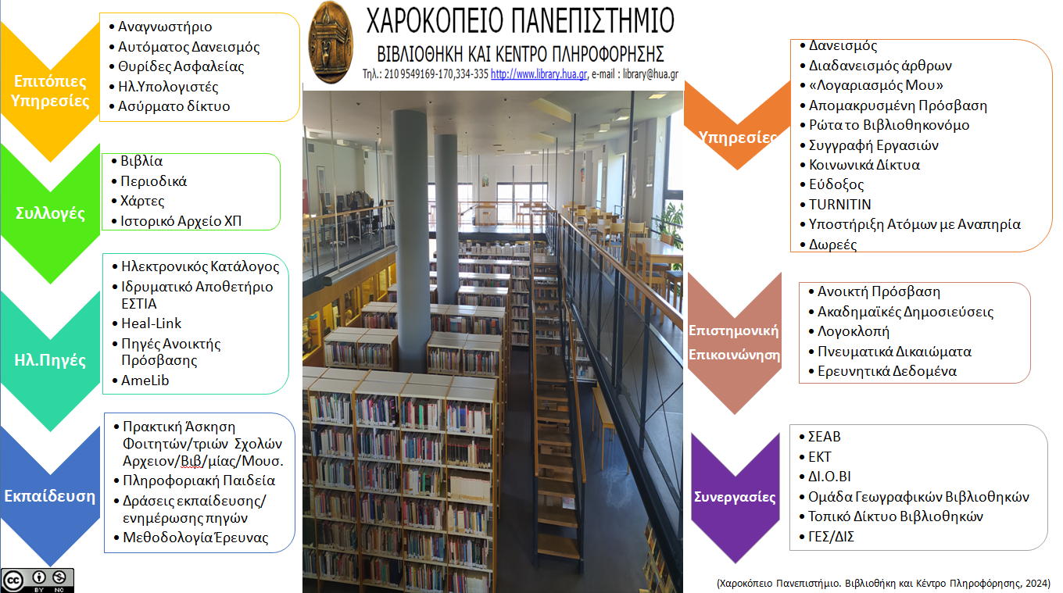



ΤΟ ΠΡΟΣΩΠΙΚΟ ΤΗΣ ΒΚΠ ΕΙΝΑΙ ΣΤΗ ΔΙΑΘΕΣΗ ΣΑΣ!
ΜΕ ΧΑΡΑ ΘΑ ΣΑΣ ΕΞΥΠΗΡΕΤΗΣΟΥΜΕ!



